
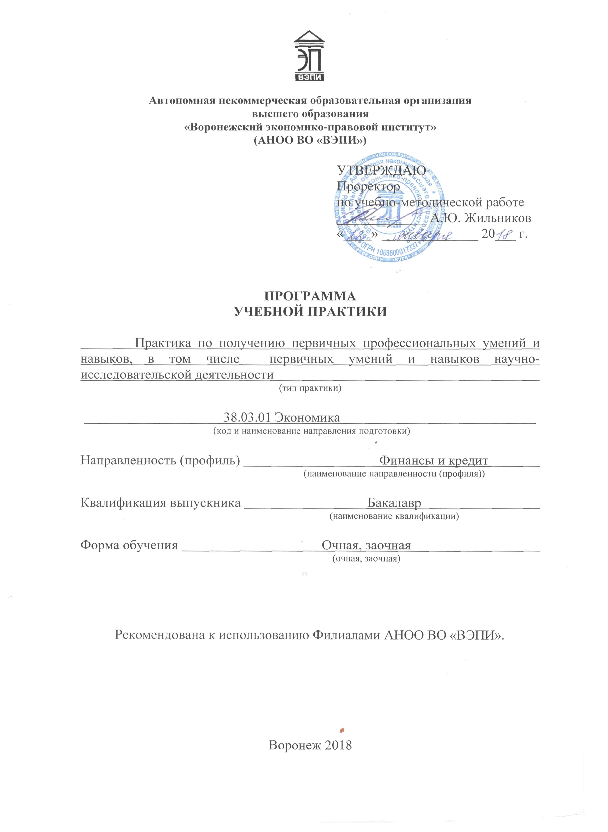

Автономная некоммерческая образовательная организация
высшего образования
«Воронежский экономико-правовой институт»
(АНОО ВО «ВЭПИ»)

УТВЕРЖДАЮ
Проректор
по учебно-методической работе
_____________ А.Ю. Жильников
«____» _____________ 20____ г.

ПРОГРАММА
УЧЕБНОЙ ПРАКТИКИ

Практика по получению первичных профессиональных умений и навыков, в том числе первичных умений и навыков научно-исследовательской деятельности
(тип практики)

38.03.01 Экономика
(код и наименование направления подготовки)

Направленность (профиль) Финансы и кредит
(наименование направленности (профиля))

Квалификация выпускника Бакалавр
(наименование квалификации)

Форма обучения Очная, заочная
(очная, заочная)

Рекомендована к использованию Филиалами АНОО ВО «ВЭПИ».

Воронеж 2018

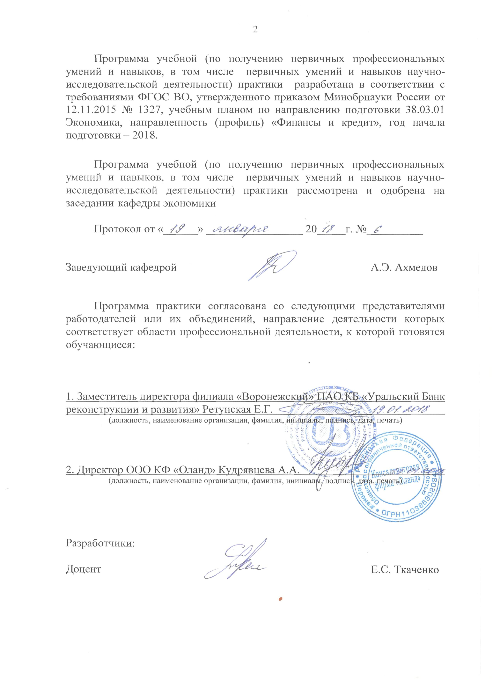
Программа учебной (по получению первичных профессиональных умений и навыков, в том числе первичных умений и навыков научно-исследовательской деятельности) практики разработана в соответствии с требованиями ФГОС ВО, утвержденного приказом Минобрнауки России от 12.11.2015 № 1327, учебным планом по направлению подготовки 38.03.01 Экономика, направленность (профиль) «Финансы и кредит», год начала подготовки – 2018.

Программа учебной (по получению первичных профессиональных умений и навыков, в том числе первичных умений и навыков научно-исследовательской деятельности) практики рассмотрена и одобрена на заседании кафедры экономики

Протокол от «______» _________________ 20_____г. №__________

Заведующий кафедрой А.Э. Ахмедов
(подпись) (инициалы, фамилия)

Программа практики согласована со следующими представителями работодателей или их объединений, направление деятельности которых соответствует области профессиональной деятельности, к которой готовятся обучающиеся:

1. Заместитель директора филиала «Воронежский» ПУБЛИЧНОЕ АКЦИОНЕРНОЕ ОБЩЕСТВО КОММЕРЧЕСКИЙ БАНК «Уральский Банк реконструкции и развития» Е.Г. Ретунская
(должность, наименование организации, фамилия, инициалы, подпись, дата, печать)
2. Генеральный директор ООО «Комплектстрой» А.В. Попов
(должность, наименование организации, фамилия, инициалы, подпись, дата, печать)

Разработчики:

доцент Е.С. Ткаченко
(занимаемая должность) (подпись) (инициалы, фамилия)

1. Общая характеристика программы учебной (по получению первичных профессиональных умений и навыков, в том числе первичных умений и навыков научно-исследовательской деятельности) практики

1.1. Вид практики: учебная.
1.2. Тип практики: практика по получению первичных профессиональных умений и навыков, в том числе первичных умений и навыков научно-исследовательской деятельности.
1.3. Способ проведения практики: стационарная; выездная.
1.4. Форма проведения практики: дискретно.
1.5. Цель практики: приобретение обучающимися первичных профессиональных умений, закрепление, расширение и систематизация знаний, полученных при изучении теоретического материала, формирование и развитие практически профессионально необходимых умений и навыков работы по видам профессиональной деятельности, предусмотренным образовательной программой по направлению подготовки 38.03.01. Экономика, направленность (профиль) «Финансы и кредит».
1.6. Задачи практики:
1.6.1. Формировать знания основных понятий, категорий, закономерностей, характеризующее экономическое развитие;
1.6.2. Умение оценивать микроэкономические процессы и явления используя принципы и методологию экономики;
1.6.3. Поиск информации по полученному заданию, сбора и анализ данных, необходимых для проведения конкретных экономических расчетов;
1.6.4. Проведение расчетов экономических и социально-экономических показателей на основе типовых методик с учетом действующей нормативно-правовой базы;
1.6.5. Обработка массивов экономических данных в соответствии с поставленной задачей, анализ, оценка, интерпретация полученных результатов и обоснование выводов;
1.6.6. Анализ и интерпретация показателей, характеризующих социально-экономические процессы и явления на микро- и макро- уровне как в России, так и за рубежом;
1.6.7. Подготовка информационных обзоров, аналитических отчетов;
1.6.8. Организация выполнения порученного этапа работы.
1.7. Место практики в структуре образовательной программы высшего образования:
Учебная (по получению первичных профессиональных умений и навыков, в том числе первичных умений и навыков научно-исследовательской деятельности) практика относится к Блоку 2 «Практики» вариативной части образовательной программы бакалавриата.
Практика обучающихся является составной частью образовательной программы и учебного процесса очной и заочной формы обучения. Для прохождения практики обучающиеся должны освоить дисциплины: «Микроэкономика», «Макроэкономика», «Бухгалтерский учет и анализ», «Статистика», «Математический анализ». Для успешного прохождения практики обучающийся должен владеть теоретическим материалом для определения сущности явлений, объектов и процессов, способов их расчета.
Учебная (по получению первичных профессиональных умений и навыков, в том числе первичных умений и навыков научно-исследовательской деятельности) практика является предшествующей для дисциплин: «Финансы», «Финансовый менеджмент», «Банковское дело».

2. Перечень планируемых результатов обучения при прохождении учебной (по получению первичных профессиональных умений и навыков, в том числе первичных умений и навыков научно-исследовательской деятельности) практики, соотнесённых с планируемыми результатами освоения образовательной программы

В результате прохождения учебной (по получению первичных профессиональных умений и навыков, в том числе первичных умений и навыков научно-исследовательской деятельности) практики у обучающихся должны быть сформированы элементы следующих компетенций в соответствии с ФГОС ВО по данному направлению подготовки:

№  п/п | Код и наименование компетенции | В результате прохождения практики обучающиеся должны:
№  п/п | Код и наименование компетенции | Знать | Уметь | Владеть
1. | ОК-3  способностью использовать основы экономических знаний в различных сферах деятельности | основные понятия, категории, закономерности, характеризующее экономическое развитие | анализировать процессы и явления, происходящие в экономике. | навыками использования основ экономических знаний в различных сферах деятельности
2. | ОК-7  способностью к самоорганизации и самообразованию | методологию самоорганизации и экономического мышления на микро- и  макроуровне. | оценивать микроэкономические процессы и явления используя принципы и методологию экономики | современными подходами к анализу процессов и явлений на микро- и  макроуровне.
3. | ПК-2  способностью на основе типовых методик и действующей нормативно-правовой базы рассчитать экономические и социально-экономические показатели, характеризующие деятельность хозяйствующего субъекта | основное содержание, понятие, задачи, предметы, объекты, принципы экономической деятельности хозяйствующего субъекта | на основе типовых методик и действующей нормативно-правовой базы рассчитать экономические и социально-экономические показатели, характеризующие деятельность хозяйствующего субъекта | навыками поиска информации по полученному заданию, сбора и анализа данных, необходимых для проведения конкретных экономических расчетов на основе типовых методик и действующей нормативно-правовой базы
4. | ПК-7  способностью, используя отечественные и зарубежные источники информации, собирать необходимые данные, анализировать их и готовить информационный обзор и/или аналитический отчет | закономерности функционирования современной экономики на макро- и микроуровне как в России, так и за рубежом | обрабатывать массивы экономических данных в соответствии с поставленной задачей, анализировать, оценивать, интерпретировать полученные результаты и обосновать выводы | навыками подготовки информационного обзора и аналитического отчета на основе отечественных и зарубежных источников информации
5. | ПК-10  способностью использовать для решения коммуникативных задач современные технические средства и информационные технологии | технические средства и информационные технологии для решения коммуникативных задач. | использовать для решения коммуникативных задач современные технические средства и информационные технологии | навыками использования для решения коммуникативных задач современные технические средства и информационные технологии

3. Объём учебной (по получению первичных профессиональных умений и навыков, в том числе первичных умений и навыков научно-исследовательской деятельности) практики

3.1. Общая трудоёмкость учебной (по получению первичных профессиональных умений и навыков, в том числе первичных умений и навыков научно-исследовательской деятельности) практики:

3.1.1. Общая трудоёмкость практики для очной формы обучения:
Семестр | Количество недель | Количество часов |  |  |  | З.е. | Форма контроля
Семестр | Количество недель | Итого | СРО | Контактная работа | Контроль | З.е. | Форма контроля
4 | 2 | 108 | 104 | 4 |  | 3 | Зачет с оценкой

3.1.2. Общая трудоёмкость практики для заочной формы обучения:
Курс | Количество недель | Количество часов |  |  |  | З.е. | Форма контроля
Курс | Количество недель | Итого | СРО | Контактная работа | Контроль | З.е. | Форма контроля
3 | 2 | 108 | 100 | 4 | 4 | 3 | Зачет с оценкой

4. Содержание учебной (по получению первичных профессиональных умений и навыков, в том числе первичных умений и навыков научно-исследовательской деятельности) практики

4.1. Структура учебной (по получению первичных профессиональных умений и навыков, в том числе первичных умений и навыков научно-исследовательской деятельности) практики:
№ п/п | Разделы (этапы) практики | Виды работ | Трудоемкость в часах | Формы текущего контроля
1 | Подготовительный этап | Изучение технической безопасности, пожарной безопасности и охраны труда.  Обсуждение с руководителем основных целей работ практиканта.  Рассмотрение задач практики.  Освоение рабочего места.  Изучение трудового распорядка, документооборота, подчиненности структурных подразделений. | 30 | Опрос практиканта по вопросам технической безопасности, пожарной безопасности и охране труда, задачам практики, трудовом распорядке
2 | Экспериментальный этап | Подбор документов.  Заполнение документов.  Изучение практических документов. | 30 | Контроль за собранной документацией
3 | Обработка и анализ полученной информации | Проведение анализа отобранных документов.  Комплектация документов.  Сочетание документов и произведенного анализа. | 30 | Опрос по проведенному анализу документов
4 | Подготовка отчета по практике | Анализ произведенных работ.  Оформление отчета.  Обработка информации. | 18 | Проверка отчета по практике.  Зачет с оценкой
Итого |  |  | 108

4.2. Индивидуальные задания.
В период прохождения учебной (по получению первичных профессиональных умений и навыков, в том числе первичных умений и навыков научно-исследовательской деятельности) практики обучающиеся выполняют индивидуальные задания. В отчете о практике должны быть отражены все указанные в программе задания. По согласованию с руководителем практики от организации по направлению подготовки и руководителем практики от профильной организации в индивидуальные задания могут быть добавлены дополнительные задания.

№ п/п | Формируемые компетенции (части компетенций) | Содержание | Примерное количество дней на выполнение задания
1 | ОК-3  способностью использовать основы экономических знаний в различных сферах деятельности | Пройти инструктаж по ознакомлению с требованиями охраны труда, техники безопасности, пожарной безопасности, правилами внутреннего трудового распорядка профильной организации | 1
2 | ОК-7  способностью к самоорганизации и самообразованию - уметь анализировать процессы и явления, происходящие в экономике;  ПК-10  способностью использовать для решения коммуникативных задач современные технические средства и информационные технологии | Дать характеристику предприятия (миссия, цели, виды деятельности; основные сведения о предприятии; положение предприятия на рынке; система управления предприятием; основные направления развития и масштабы деятельности предприятия; организационно-правовая форма, производственная и организационная структуры; форма собственности). | 2
3 | ОК-3  способностью использовать основы экономических знаний в различных сферах деятельности  ПК-2  способностью на основе типовых методик и действующей нормативно-правовой базы рассчитать экономические и социально-экономические показатели, характеризующие деятельность хозяйствующего субъекта  ПК-10  способностью использовать для решения коммуникативных задач современные технические средства и информационные технологии | Ознакомится с технико-экономическими особенностями предприятия, и дать им характеристику. | 2
4 | ОК-3  способностью использовать основы экономических знаний в различных сферах деятельности  ПК-10  способностью использовать для решения коммуникативных задач современные технические средства и информационные технологии | Ознакомиться с системой финансовых документов предприятия и информационными технологиями финансовой работы. | 3
5 | ПК-7  способностью, используя отечественные и зарубежные источники информации, собирать необходимые данные, анализировать их и готовить информационный обзор и/или аналитический отчет  ПК-10  способностью использовать для решения коммуникативных задач современные технические средства и информационные технологии | Проанализировать собранную информацию и подготовить отчет. | 3
6 | ОК-7  способностью к самоорганизации и самообразованию  ПК-7  способностью, используя отечественные и зарубежные источники информации, собирать необходимые данные, анализировать их и готовить информационный обзор и/или аналитический отчет | Защитить отчет о практике в профильной организации | 1

5. Формы отчетности по учебной (по получению первичных профессиональных умений и навыков, в том числе первичных умений и навыков научно-исследовательской деятельности) практики

Отчетными документами по практике для обучающихся является отчет о практике с приложениями, включающими:
- краткую характеристику профильной организации;
- индивидуальное задание для прохождения практики;
- совместный рабочий график (план) проведения практики;
- заявление обучающегося о разрешении прохождения практики;
- согласие профильной организации о прохождении практики обучающимся;
- договор об организации и проведении практики обучающихся;
- характеристика обучающегося;
- ксерокопии документов, с которыми обучающийся работал во время прохождения практики.
Отчетная документация не должна содержать сведений, составляющих государственную, служебную, коммерческую, личную тайну, а также иные сведения, не относящиеся к предмету изучения и не входящие в программу практики обучающихся.
Отчетная документация представляется руководителю практикой от организации по направлению подготовки и служит основанием для допуска обучающегося к промежуточной аттестации.
Отчет о практике должен быть заверен подписью руководителя практикой от профильной организации и печатью. В отчет записывается рабочий график (план) проведения практики, выполнение рабочего графика (плана) с датами выполнения каждого вида работ и отметками руководителя практикой от профильной организации о выполнении.
Цель отчета – показать степень полноты выполнения обучающимся программы практики. В отчете отражаются итоги деятельности обучающегося во время прохождения практики в соответствии с разделами программы практики.
Подведение итогов практики предусматривает выявление степени выполнения обучающимся программы практики, полноты и качества собранного материала, наличия необходимого анализа, расчетов, степени обоснованности выводов и предложений, выявление недостатков в прохождении практики, представленном материале и его оформлении, разработку мер и путей их устранения.

6. Оценочные материалы для учебной (по получению первичных профессиональных умений и навыков, в том числе первичных умений и навыков научно-исследовательской деятельности) практики

Оценочные материалы для проведения текущего контроля успеваемости и промежуточной аттестации по практике представлены в виде фонда оценочных средств по учебной (по получению первичных профессиональных умений и навыков, в том числе первичных умений и навыков научно-исследовательской деятельности) практики.

7. Перечень учебной литературы и ресурсов сети «Интернет», необходимых для проведения учебной (по получению первичных профессиональных умений и навыков, в том числе первичных умений и навыков научно-исследовательской деятельности) практики

7.1. Основная литература:
№ п/п | Период обучения (о. / з.) | Библиографическое описание (автор(ы), название, место изд., год изд., стр.) | Используется при изучении разделов (этапов) | Режим доступа
1 | 4 / 3 | Агеева, О. А. Бухгалтерский учет и анализ в 2 ч. Часть 1. Бухгалтерский учет : учебник для академического бакалавриата / О. А. Агеева, Л. С. Шахматова. — М. : Издательство Юрайт, 2018. — 273 с. — (Серия : Бакалавр. Академический курс). — ISBN 978-5-534-04059-3 | 1-4 | https://biblio-online.ru/book/AA6DD61A-4578-4D32-891E-B6682DB21B61/buhgalterskiy-uchet-i-analiz-v-2-ch-chast-1-buhgalterskiy-uchet
2 | 4 / 3 | Агеева, О. А. Бухгалтерский учет и анализ в 2 ч. Часть 2. Экономический анализ : учебник для академического бакалавриата / О. А. Агеева, Л. С. Шахматова. — М. : Издательство Юрайт, 2018. — 240 с. — (Серия : Бакалавр. Академический курс). — ISBN 978-5-534-04061-6 | 1-4 | https://biblio-online.ru/book/E99D29EA-0768-4A97-8E3E-DCB57C9C636C/buhgalterskiy-uchet-i-analiz-v-2-ch-chast-2-ekonomicheskiy-analiz
3 | 4 / 3 | Макроэкономика : учебник и практикум для бакалавриата и магистратуры / Г. А. Родина [и др.] ; под ред. Г. А. Родиной. — 2-е изд., перераб. и доп. — М. : Издательство Юрайт, 2018. — 375 с. — (Серия : Бакалавр и магистр. Академический курс). — ISBN 978-5-534-00078-8 | 1-4 | https://biblio-online.ru/book/04C992F6-0807-4494-BBE2-2DD52CF445A0/makroekonomika
4 | 4 / 3 | Шиловская, Н. А. Финансовая математика : учебник и практикум для бакалавриата и магистратуры / Н. А. Шиловская. — 2-е изд., испр. и доп. — М. : Издательство Юрайт, 2018. — 202 с. — (Серия : Университеты России). — ISBN 978-5-534-01482-2 | 1-4 | https://biblio-online.ru/book/0E593F4A-F7A1-4BEA-9AEA-A74D24F0629E/finansovaya-matematika
5 | 4 / 3 | Корнейчук, Б. В. Микроэкономика : учебник и практикум для академического бакалавриата / Б. В. Корнейчук. — 2-е изд., испр. и доп. — М. : Издательство Юрайт, 2018. — 320 с. — (Серия : Бакалавр. Академический курс). — ISBN 978-5-534-00788-6 | 1-4 | https://biblio-online.ru/book/5F1CD753-BCAE-4361-8DD5-E4F1ED24AEF2/mikroekonomika
6 | 4 / 3 | Минашкин, В. Г. Статистика : учебник для академического бакалавриата / В. Г. Минашкин ; под ред. В. Г. Минашкина. — М. : Издательство Юрайт, 2018. — 448 с. — (Серия : Бакалавр. Академический курс). — ISBN 978-5-9916-7390-7 | 1-4 | https://biblio-online.ru/book/E8811641-A4BA-4F80-9DD1-A742425A9FB0/statistika

7.2. Дополнительная литература:
№ п/п | Период обучения (о. / з.) | Библиографическое описание (автор(ы), название, место изд., год изд., стр.) | Используется при изучении разделов (этапов) | Режим доступа
1 | 4 / 3 | Маховикова, Г. А. Микроэкономика : учебник и практикум для академического бакалавриата / Г. А. Маховикова. — 2-е изд., перераб. и доп. — М. : Издательство Юрайт, 2018. — 281 с. — (Серия : Бакалавр. Академический курс). — ISBN 978-5-534-00984-2 | 1-4 | https://biblio-online.ru/book/C6811EE3-78A6-4672-8646-48949EA16977/mikroekonomika
2 | 4 / 3 | Кульков, В. М. Макроэкономика : учебник и практикум для академического бакалавриата / В. М. Кульков, И. М. Теняков. — 2-е изд., перераб. и доп. — М. : Издательство Юрайт, 2018. — 294 с. — (Серия : Бакалавр. Академический курс). — ISBN 978-5-534-03568-1 | 1-4 | https://biblio-online.ru/book/CA8763FE-59D8-411F-83B1-579B4694A0AE/makroekonomika
3 | 4 / 3 | Малыхин В.И. Финансовая математика [Электронный ресурс] : учебное пособие для вузов / В.И. Малыхин. — 2-е изд. — Электрон. текстовые данные. — М. : ЮНИТИ-ДАНА, 2017. — 235 c. — 5-238-00559-8. | 1-4 | http://www.iprbookshop.ru/71239.html
4 | 4 / 3 | Васильева Э.К. Статистика: учебник / Васильева Э.К., Лялин В.С.— М.: ЮНИТИ-ДАНА, 2012. 398— c. | 1-4 | http://www.iprbookshop.ru/8581

7.3. Перечень ресурсов информационно-телекоммуникационной сети «Интернет»:
№  п/п | Наименование ресурса | Гиперссылка
1 | Справочно-правовая система «КонсультантПлюс» | www.consultant.ru
2 | Справочно-правовая система «Гарант» | www. garant.ru
3 | Электронно-библиотечная система «IPRbooks»: | http://www.IPRbooks.ru/
4 | Электронная библиотечная система Юрайт: | https://biblio-online.ru/
5 | База данных электронных журналов: | http://www.iprbookshop.ru/6951.html

8. Перечень информационных технологий необходимых для проведения учебной (по получению первичных профессиональных умений и навыков, в том числе первичных умений и навыков научно-исследовательской деятельности) практики

Для выполнения заданий, предусмотренных программой практики следует пользоваться рекомендованными Интернет-сайтами, программными продуктами: Консультант-плюс, Гарант-право, 1С: Бухгалтерия.

9. Материально-техническое обеспечение, необходимое для проведения учебной (по получению первичных профессиональных умений и навыков, в том числе первичных умений и навыков научно-исследовательской деятельности) практики

9.1. Требования к аудиториям (помещениям, местам) для проведения занятий включают:

№  п/п | Наименование оборудованных учебных кабинетов, лабораторий | Перечень оборудования и технических средств обучения
1 | 327 Аудитория для проведения занятий лекционного типа.  Аудитория для проведения занятий семинарского типа.  Аудитория для текущего контроля и промежуточной аттестации.  Кабинет для групповых и индивидуальных консультаций. | Мебель (парта ученическая, стол преподавателя, стулья); мультимедийное оборудование (проектор, экран, терминал с сенсорным экраном, колонки);  11 ноутбуков в аудитории с выходом в локальную сеть и Интернет. Шкаф со стеклянными дверцами и замком, оснащенный контрольно-измерительными приборами.

9.2. Требования к оборудованию рабочих мест педагогического работника Института и (или) лиц, привлекаемым Институтом к реализации образовательных программ на иных условиях (далее – педагогический работник) включает наличие видеопроектора, ноутбука, переносного экрана.
9.3. Требованию к рабочему месту обучающихся в профильной организации располагает материально-технической базой, соответствующее действующим противопожарным правилам и нормам.

10. Методические рекомендации по организации учебной (по получению первичных профессиональных умений и навыков, в том числе первичных умений и навыков научно-исследовательской деятельности) практики

10.1. Методические рекомендации по организации практики обучающихся.

Организация проведения практики, предусмотренной ОП ВО, осуществляется Институтом на основе договоров с профильными организациями, деятельность которых соответствует профессиональным компетенциям, осваиваемым в рамках ОП ВО.
Практика на предприятиях проводится на основании договора с профильными организациями.
Примерный перечень профильных организаций для прохождения практики:
- торговые организации;
- производственные;
- организации, оказывающие различные услуги.
Место прохождения практики определяется с учетом пожелания обучающихся и может быть выбрано обучающимся самостоятельно. Обучающиеся, совмещающие обучение с трудовой деятельностью, вправе проходить практику по месту трудовой деятельности в случаях, если профессиональная деятельность, осуществляемая ими, соответствует требованиям к содержанию практики.
Практика может быть проведена непосредственно в структурных подразделениях института.
Практика для обучающихся с ограниченными возможностями здоровья и инвалидов проводится с учетом особенностей их психофизического развития, индивидуальных возможностей и состояния здоровья. При определении мест прохождения практики необходимо учитывать рекомендации медико-социальной экспертизы, содержащиеся в индивидуальной программе реабилитации инвалида, относительно рекомендованных условий и видов труда.
При направлении обучающегося с ОВЗ в организацию (предприятие) для прохождения предусмотренной учебным планом практики руководитель практики по направлению подготовки согласовывает с организацией (предприятием) условия и виды труда с учетом рекомендаций медико-социальной экспертизы и индивидуальной программы реабилитации инвалида. При необходимости для прохождения практики могут создаваться специальные рабочие места в соответствии с характером нарушений, а также с учетом профессионального вида деятельности и характера труда, выполняемых обучающимся с ОВЗ трудовых функций.
В период прохождения практики предусматривается работа обучающегося в качестве практиканта.
Методическое, организационное и учебное руководство практикой осуществляется кафедрой экономики. Кафедра определяет педагогического работника, ответственного за общее руководство практикой.
Перед началом практики руководитель практики по направлению подготовки составляет рабочий график (план) проведения практики, разрабатывает индивидуальные задания для обучающихся, выполняемые в период практики, участвует в распределении обучающихся по рабочим местам и видам работ в организации, осуществляет контроль за соблюдением сроков проведения практики и соответствием ее содержания требованиям, установленным ОП ВО, оказывает методическую помощь обучающимся при выполнении ими индивидуальных заданий, оценивает результаты прохождения практики обучающимися.
Обучающиеся по всем вопросам, возникающим в процессе практики, обращаются к руководителю практики по направлению подготовки, к руководителю практики от профильной организации, осуществляющим руководство практикой.
Обучающиеся при проведении практики в профильной организации должны соблюдать правила внутреннего трудового распорядка, требования охраны труда, пожарной безопасности и производственной санитарии.
Обучающиеся должны представить руководителю практики по направлению подготовки письменный отчет о выполнении программы практики, оформленный отчет по практике и сдать дифференцированный зачет (защитить отчет) по практике.
Обучающийся, не явившийся на практику, пропустивший определенный период без уважительных причин, отстраненный от практики по каким-либо причинам, считается не выполнившим программу практики и учебный план данного семестра.
Основными задачами администрации института являются:
- направление обучающихся на практику;
- при необходимости подбор обучающимся места для прохождения практики;
- разъяснение спорных вопросов при прохождении обучающимся практики на предприятии;
- предоставление обучающимся руководителя по практике по направлению подготовки.
В обязанности руководителя практики от профильной организации входит:
- проведение инструктажа обучающимся по ознакомлению с требованиями охраны труда, техники безопасности, пожарной безопасности, а также правилами внутреннего трудового распорядка;
- предоставление рабочего места обучающимся;
- обеспечение безопасных условий прохождения практики обучающимся, отвечающие санитарным правилам и требованиям охраны труда;
- согласование индивидуальных заданий, содержание и планируемые результаты практики.

10.2. Методические рекомендации по заполнению отчета о практике.

Отчетным документом по всем видам практики для обучающихся очной и заочной форм обучения является отчет по практике. Отчет представляется руководителю практики по направлению подготовки, и служит основанием допуска обучающегося к дифференцированному зачету.
Приложения к отчету содержат краткую характеристику предприятия (организации), ксерокопии документов с которыми обучающийся работал на практике.
Краткая характеристика предприятия (организации) подразумевает миссию, цели, виды деятельности; основные сведения о предприятии; положение предприятия на рынке; система управления предприятием; основные направления развития и масштабы деятельности предприятия; организационно-правовая форма, производственная и организационная структуры; форма собственности.
Документация, с которой работает обучающийся на практике, должны быть, соответствующим образом правильно оформлены, также, необходимо ознакомиться с системой финансовых документов предприятия и информационными технологиями финансовой работы, после чего проанализировать собранную информацию и подготовить отчет.
Приложения содержит вспомогательный материал: таблицы, схемы, формы финансовых документов, копии и проекты составленных обучающимся документов и др.
Таблицы применяют для лучшей наглядности и удобства сравнения показателей. Название таблицы, при его наличии, должно отражать ее содержание, быть точным, кратким. Название таблицы следует помещать над таблицей слева, без абзацного отступа в одну строку с ее номером через тире.
При переносе части таблицы название помещают только над первой частью таблицы, нижнюю горизонтальную черту, ограничивающую таблицу, не проводят.
Таблицу с большим количеством граф допускается делить на части и помещать одну часть под другой в пределах одной страницы. Если строки и графы таблицы выходят за формат страницы, то в первом случае в каждой части таблицы повторяется головка, во втором случае — боковик.
Если повторяющийся в разных строках графы таблицы текст состоит из одного слова, то его после первого написания допускается заменять кавычками; если из двух и более слов, то при первом повторении его заменяют словами “То же”, а далее — кавычками. Ставить кавычки вместо повторяющихся цифр, марок, знаков, математических и химических символов не допускается. Если цифровые или иные данные в какой-либо строке таблицы не приводят, то в ней ставят прочерк.
Цифровой материал, как правило, оформляют в виде таблиц. Пример оформления таблицы приведен на рисунке 1.

Таблица 1
Себестоимость продукции

номер название таблицы
} Заголовки граф
} Подзаголовки граф
Строки
(горизонтальные ряды)
Боковик (графа) Графа (колонки)

Рисунок 1

Грамотное оформление – одно из основных требований, предъявляемых к отчету о практике.
Отчет о практике должен быть заверен подписью руководителя практики от профильной организации и печатью, где проходила практика по получению первичных профессиональных умений и навыков, в том числе первичных умений и навыков научно-исследовательской деятельности. В отчете заполняются все графы, записывается рабочий график (план) проведения практики, выполнение рабочего графика (плана) проведения практики с датами выполнения каждого вида работ и отметками руководителя практики от профильной организации о выполнении.

